图 书 推 荐
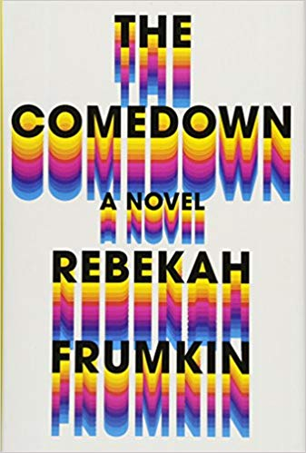
中文书名：《沉沦》
英文书名：THE COMEDOWN
作 者：Rebekah Frumkin
出 版 社：Henry Holt and Co.
代理公司：Stuart Krichevsky/ANA/Vicky Wen
页 数：336页
出版时间：2018年4月
代理地区：中国大陆、台湾
审读资料：电子稿
类 型：小说

内容简介：

这是一部令人眼花缭乱的史诗，讲述了克利夫兰两个截然不同的家庭的几代人的故事，从他们的族长开始，他们的命运在一个宿命般的夜晚，被不可逆转地交织在一起。

丽贝卡·弗鲁姆金（Rebekah Frumkin）的《沉沦》是一部充满黑色幽默的喜剧，讲述的故事了从肯特州的枪击案到芝加哥的抗议游行，再到佛罗里达州的大沼泽地，它包含了美国各地的嬉闹故事，探索了种族、阶级、宗教和时间的界限。

好斗、精明的毒贩雷吉·马歇尔（Reggie Marshall）从来都不喜欢傻笑的瘾君子利兰·布鲁姆-米特沃克（Leland Bloom-Mittwoch），但这并没有阻止利兰像小狗一样的虔诚地崇拜着雷吉。但是，当一桩毒品交易戏剧性地出了查错，一个手提箱（里面可能有25万美元，也可能没有）不见了，事件马上演变成了一场悲剧，这两个人——以及他们的家人——的命运只能绝望地纠缠到一起。这是一个错误，它引发了一系列奇怪、迷人、悬疑，并且最终不可避免的事件。

《沉沦》既煽情又诚挚，它坚定地记录了角色们的生活中错综复杂的混乱，却也看到了每个家庭成员身上的爱与美，以及他们的爱的力量——无论这种力量是为了钱、毒品，还是彼此。

作者简介：

丽贝卡·弗鲁姆金（Rebekah Frumkin）的小说和散文出现在《格兰塔》（Granta）、《麦克斯韦尼》（McSweeney's）和《美国最佳非必读书目》（Best American Nonrequired Reading）等刊物上。她拥有爱荷华州作家工作室（Iowa Writers' Workshop）的艺术硕士学位，在2014年荣获理查德·E. 格思里纪念奖学金（Richard E. Guthrie Memorial Fellowship）。目前，她正在西北大学（Northwestern University）梅迪尔新闻学院攻读硕士学位。《沉沦》（The Comedown）是她的第一部小说。

媒体评价：

“非常优美，充满了深深的感悟和细致、巧妙地渲染……丽贝卡·弗鲁姆金很会写书……这是一本关于波峰和波谷、高潮和低谷、欢乐和残酷的书——这部多品关乎我们的生活有多容易被摧毁，也关乎我们有多么强大，能够生存和重建我们的生活。”
----内森·希尔，《纽约时报书评》（The New York Times Book Review ）

“从本质上讲，《沉沦》是关于人际关系及其带来的快乐和痛苦的。作者在这个领域——也包括其他领域——取得了巨大的成功。”
----《洛杉矶书评》（The L.A. Review of Books ）

“雄心勃勃、令人激动……这本书的悬疑之处在于人物的内心深处，它是如此的引人入胜，以至于即使到了小说的结尾，读者仍然会好奇这些人物的生活究竟会把他们带到哪里。”
----《哥伦布电讯报》（The Columbus Dispatch）

“一本如此引人入胜的精彩小说着实非常少见……弗鲁姆金是一个聪明而有趣的人。她的文笔可读性极强，令人不忍释卷。书中的句子似乎在颤动……它再次提醒了我们，什么才是优秀的老式小说。”
----《百万》（The Millions）

谢谢您的阅读！
请将回馈信息发送至：文清（Vicky Wen）
安德鲁﹒纳伯格联合国际有限公司北京代表处
北京市海淀区中关村大街甲59号中国人民大学文化大厦1705室, 邮编：100872
电话：010-82449185
传真：010-82504200
Email: Vicky@nurnberg.com.cn
网址：www.nurnberg.com.cn
微博：http://weibo.com/nurnberg
豆瓣小站：http://site.douban.com/110577/
微信订阅号：ANABJ2002

